反比例函数（基础）
责编：杜少波
【学习目标】
1. 理解反比例函数的概念和意义，能根据问题的反比例关系确定函数解析式．
2. 能根据解析式画出反比例函数的图象，初步掌握反比例函数的图象和性质．
3. 会用待定系数法确定反比例函数解析式，进一步理解反比例函数的图象和性质．
【要点梳理】
要点一、反比例函数的定义
如果两个变量的每一组对应值的乘积是一个不等于零的常数，那么就说这两个变量成反比例.即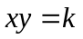，或表示为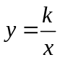，其中是不等于零的常数.
一般地，形如 (为常数，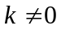)的函数称为反比例函数，其中是自变量，是因变量，定义域是不等于零的一切实数.
要点诠释：（1）在中，自变量是分式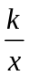的分母，当时，分式无意义，所以自变量的取值范围是，函数的取值范围是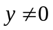.故函数图象与轴、轴无交点；
（2） ()可以写成()的形式，自变量的指数是－1，在解决有关自变量指数问题时应特别注意系数这一条件.
（3） ()也可以写成的形式，用它可以迅速地求出反比例函数的比例系数，从而得到反比例函数的解析式.
要点二、确定反比例函数的关系式
确定反比例函数关系式的方法仍是待定系数法，由于反比例函数中，只有一个待定系数，因此只需要知道一对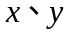的对应值或图象上的一个点的坐标，即可求出的值，从而确定其解析式.
用待定系数法求反比例函数关系式的一般步骤是：
（1）设所求的反比例函数为： ()；
（2）把已知条件（自变量与函数的对应值）代入关系式，得到关于待定系数的方程；
（3）解方程求出待定系数的值；
（4）把求得的值代回所设的函数关系式 中.
要点三、反比例函数的图象和性质
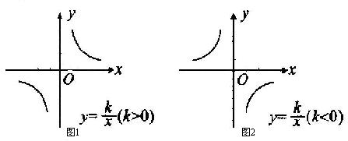
1、 反比例函数的图象特征：
反比例函数的图象是双曲线，它有两个分支，这两个分支分别位于第一、三象限或第二、四象限；反比例函数的图象关于原点对称，永远不会与轴、轴相交，只是无限靠近两坐标轴.
要点诠释：（1）若点(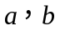)在反比例函数的图象上，则点(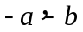)也在此图象上，所以反比例函数的图象关于原点对称；
（2）在反比例函数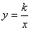(为常数，) 中，由于，所以两个分支都无限接近但永远不能达到轴和轴．
2、反比例函数的性质
（1）如图1，当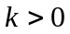时，双曲线的两个分支分别位于第一、三象限，在每个象限内，值随值的增大而减小；
（2）如图2，当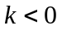时，双曲线的两个分支分别位于第二、四象限，在每个象限内，值随值的增大而增大；
要点诠释：反比例函数的增减性不是连续的，它的增减性都是在各自的象限内的增减情况，反比例函数的增减性都是由反比例系数的符号决定的；反过来，由双曲线所在的位置和函数的增减性，也可以推断出的符号.
要点四、反比例函数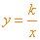()中的比例系数的几何意义
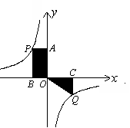
过双曲线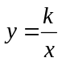() 上任意一点作轴、轴的垂线，所得矩形的面积为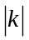.
过双曲线() 上任意一点作一坐标轴的垂线，连接该点和原点，所得三角形的面积为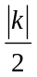.
要点诠释：只要函数式已经确定，不论图象上点的位置如何变化，这一点与两坐标轴的垂线和两坐标轴围成的面积始终是不变的.
【典型例题】

类型一、反比例函数的定义
1、在下列函数关系式中，哪些函数表示是的反比例函数？
（1）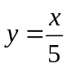； （2）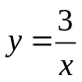； （3）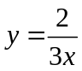； （4）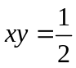； （5）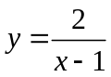；
（6）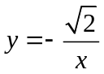； （7）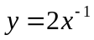； （8）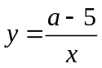（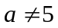，是常数）
【答案与解析】
解：根据反比例函数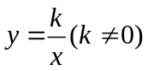的形式及其关系式，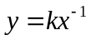，可知反比例函数有：(2)(3)(4)(6)(7)(8)．
【总结升华】根据反比例函数的概念，必须是形如(为常数，)的函数，才是反比例函数．如(2)(3)(6)(8)均符合这一概念的要求，所以它们都是反比例函数．但还要注意(为常数，)常见的变化形式，如，等，所以(4)(7)也是反比例函数．在(5)中，是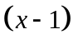的反比例函数，而不是的反比例函数．(1)中是的正比例函数．
类型二、确定反比例函数的解析式
2、已知正比例函数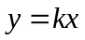和反比例函数的图象都过点A(，1) ．求此正比例函数的关系式及另一个交点的坐标．
【答案与解析】
解： 因为的图象经过点A(，1)，则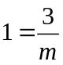，所以＝3．
把A(3，1)代入中，得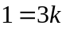，所以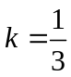．
所以正比例函数关系式为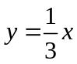．
由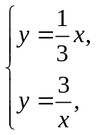 得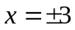．
当时，；当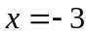时，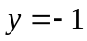．所以另一个交点的坐标为(－3，－1)．
【总结升华】确定解析式的方法是特定系数法，由于正比例函数中有一个待定系数，因此只需一对对应值即可．
举一反三：
【变式】已知与成反比，且当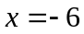时，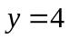，则当时，值为多少？
【答案】
解：设，当时，，
所以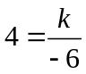，则＝－24，
所以有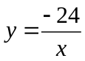．
当时，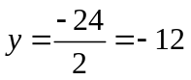．
类型三、反比例函数的图象和性质
3、在函数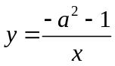（为常数）的图象上有三点(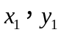)，(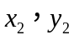)，(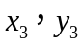)，且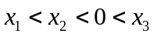，则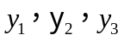的大小关系是（ ）．
A．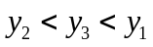 B．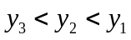 C．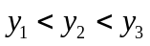 D．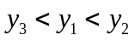
【答案】D；
【解析】
解：当时，反比例函数的图象在第二、四象限，且在每个象限内，随的增大而增大．此题中需要注意的是()，()，()不在同一象限内．因为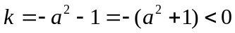，所以函数图象在第二、四象限内，且在第二、四象限内，随的增大而增大．因为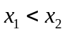，所以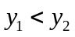．因为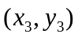在第四象限，而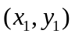，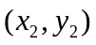在第二象限，所以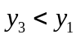．所以．
【总结升华】已知反比例函数，当＞0，＞0时，随的增大而减小，需要强调的是＞0；当＞0，＜0时，随的增大而减小，需要强调的是＜0．这里不能说成当＞0，随的增大而减小．例如函数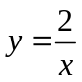，当＝－1时，＝－2，当＝1时，＝2，自变量由－1到1，函数值由－2到2，增大了．所以，只能说：当＞0时，在第一象限内，随的增大而减小．
举一反三：
【变式】已知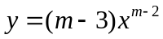的图象在第二、四象限，
(1)求的值．
(2)若点(－2，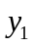)、(－1，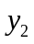)、(1，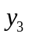)都在双曲线上，试比较、、的大小．
【答案】
解：(1)由已知条件可知：此函数为反比例函数，且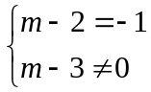，∴ 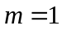.
(2)由(1)得此函数解析式为：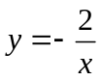．
∵ (－2，)、(－1，)在第二象限，－2＜－1，∴ 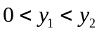．
而(1，)在第四象限，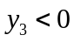．
∴
类型四、反比例函数综合
4、（2015•邛崃市模拟）如图，已知A（﹣4，n），B（1，﹣4）是一次函数y=kx+b的图象和反比例函数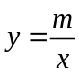的图象的两个交点．
（1）求反比例函数和一次函数的解析式；
（2）求直线AB与x轴的交点C的坐标及△AOB的面积；
（3）求不等式kx+b﹣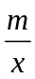＜0的解集（请直接写出答案）．
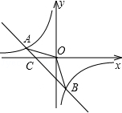
【思路点拨】
（1）将B坐标代入反比例解析式中求出m的值，即可确定出反比例解析式；将A坐标代入反比例解析式求出n的值，确定出A的坐标，将A与B坐标代入一次函数解析式中求出k与b的值，即可确定出一次函数解析式；
（2）对于直线AB，令y=0求出x的值，即可确定出C坐标，三角形AOB面积=三角形AOC面积+三角形BOC面积，求出即可；
（3）由两函数交点A与B的横坐标，利用图象即可求出所求不等式的解集．
【答案与解析】
解：（1）∵反比例函数y=（m≠0）过点B（1，﹣4），
∴m=1×（﹣4）=﹣4，
∴y=﹣，
将x=﹣4，y=n代入反比例解析式得：n=1，
∴A（﹣4，1），
∴将A与B坐标代入一次函数解析式得：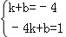，
解得：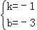，
∴y=﹣x﹣3；
（2）在直线y=﹣x﹣3中，当y=0时，x=﹣3，
∴C（﹣3，0），即OC=3，
∴S_{△AOB}=S_{△AOC}+S_{△COB}=（3×1+3×4）=；
（3）不等式kx+b﹣＜0的解集是﹣4＜x＜0或x＞1．
【总结升华】此题考查了一次函数与反比例函数的交点问题，涉及的知识有：待定系数法求函数解析式，一次函数与坐标轴的交点，坐标与图形性质，利用了数形结合的思想，熟练掌握待定系数法是解本题的关键．
举一反三：
【变式】（2016•黄冈模拟）如图，反比例函数图象在第一象限的分支上有一点C（1，3），过点C的直线y=kx+b〔k＜0〕与x轴交于点A．
（1）求反比例函数的解析式；
（2）当直线与反比例函数的图象在第一象限内的另一交点的横坐标为3时，求△COD的面积．
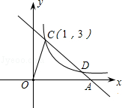
【答案】
解：（1）∵点C（1，3）在反比例函数图象上，
∴k=1×3=3，
∴；
（2）当x=3时，y=1，
∴D（3，1）．
∵C（1，3）、D（3，1）在直线y=k₂x+b上，
∴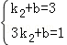，
∴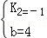．
∴y=﹣x+4．
令y=0，则x=4，
∴A（4，0），
∴S_{△COA}=×4×3=6，
S_{△DOA}=×4×1=2，
∴△COD的面积=S_{△COA}﹣S_{△DOA}=6﹣2=4．
